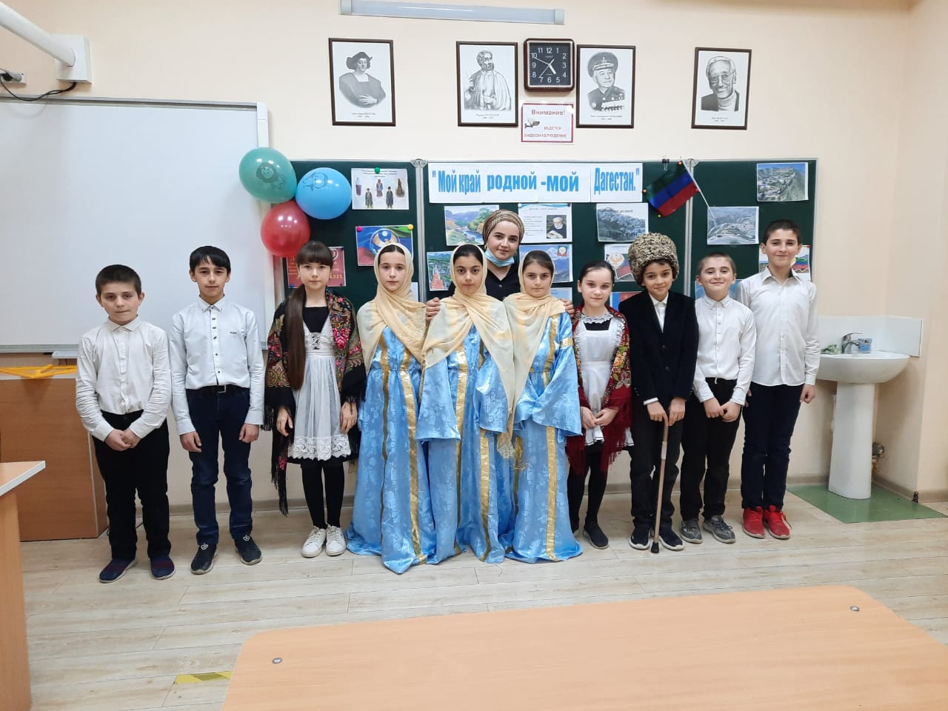
Провела: Эркечева Г.А

Классный час на тему :«Дагестан-мой край родной "
Цель:
1. Привить детям чувство любви к Родине, к родному краю; воспитание патриотизма.
2. Пробудить интерес к истории родного края.
3. Приобщать учеников к прекрасному, к богатому культурно-историческому наследию малой Родины.
4. Углубить знания учеников о кодексах народов Дагестана.
5. Воспитание нравственности

Ход мероприятия
Учитель: Уважаемые гости , мы сегодня приветствуем вас на празднике, посвящённый уникальному уголку на земном шаре –нашему Дагестану.
Готовясь к этому празднику, мы поняли, что каждый из нас является неповторимым узелком в уникальном орнаменте на огромном ковре , который называется- Дагестан.
Сегодня мы посвящаем наше мероприятия славному и прекрасному краю - Дагестану.
Родина, Дагестан… Это край, где мы родились, где мы живём, это наш дом, это всё то, что нас окружает.
Дагестан… Какое красивое слово!
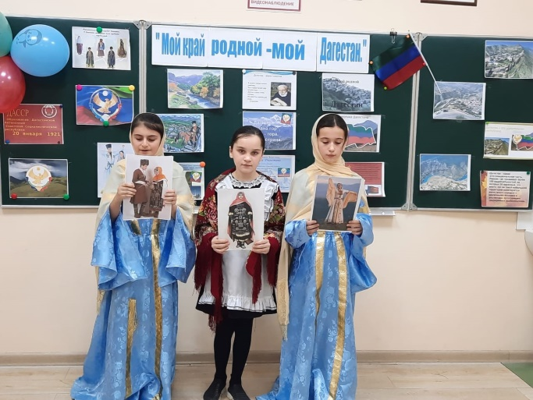

Звучит тихая дагестанская национальная музыка.
Ученик : Родина! Это самое великое, самое близкое и дорогое, что есть у человека. Большая она у него или маленькая, тоже зависит от самого человека, от его знаний, умения понимать, любить и беречь Родину. Любовь к
Родине сравнивают с любовью к матери. Есть такая поговорка: «Кто мать родную не полюбит, не полюбит и Родину».

И родителей и Родину мы приобрели с момента нашего рождения. Родину, как и родителей не выбирают. Они даются человеку один раз навсегда, до конца жизни. Наши отцы и деды крепко любили свою Родину – Дагестан и твердили, что „Родина без нас может обойтись, но мы без Родины – никогда ”.
Ученик: Стихотворение „Дагестан”.
-Дагестан - это древнейшее название нашего родного края. Дагестан означает «Страна гор», «Даг-гора», «Стан» страна. Большая часть Дагестана расположена на северо-восточных склонах Большого кавказского хребта. Другая, малая часть раскинулась вдоль побережья Каспийского моря. У Дагестана добрые и отзывчивые соседи. На юге Дагестан граничит с братским Азербайджаном, на юго-западе с братской Грузией, на западе - с братской Чеченской Республикой. Северо-западным соседом Дагестана является братский Ставропольский край, а северным - братская Калмыкия.
Дагестан - большая страна, площадь ее занимает 50,3 тысячи квадратных километров.
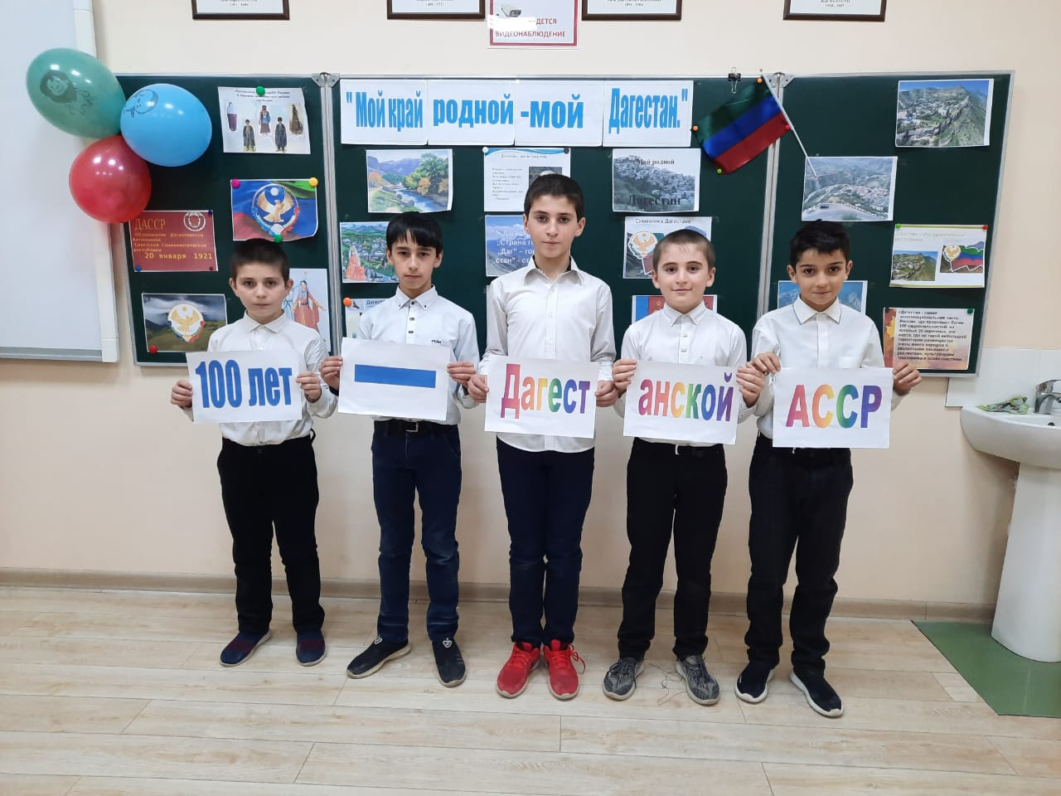
-Ученик: Дагестан – суверенная республика в составе России. В Дагестане 10 городов,44района 20 поселков городского типа . 1610 селений, аулов и поселков.
Один из путешественников как-то написал о Дагестане: „Племена его многочисленнее, чем племена любого большого государства. Каждая гора заселена своим племенем, каждая деревня говорит особенным наречием, непонятным для других”.

Дагестан — это не просто Страна гор. Прежде всего, это страна многочисленных языков и народов, количество которых, несмотря на все усилия ученых мира, до сих пор не установлено достоверно. И у каждого народа свои прославленные аулы. Один аул известен гончарами, другой – знаменитыми мастерами резьбы по камню, третий – сапожниками, четвертый – кузнецами. В одном ауле - хорошие строители мостов и дорог, в другом - прославленные мастера холодного и огнестрельного оружия. Этот аул славен качеством своего зерна, тот – прекрасными яблоками, а другой – капустой и картошкой. В этом ауле ткут ковры,

радующие глаз, в другом делают платки и меховые шапки. Одни аулы гордятся учеными, вторые – знатоками арабского языка, третьи – канатоходцами, четвертые танцорами и музыкантами.
3-й ученик:
Любой аул богат своим былым,
у каждого есть что-то дорогое
Мы память о добре навек храним,
оно с годами нам дороже вдвое.
-Дагестан - это родина более 100 равноправных народов. Многие из них с древних времен жили и живут в мире и согласии, никогда не ссорились между собой, никогда не давали себя в обиду. Это аварцы, даргинцы, кумыки, лезгины, русские, лакцы, табасаранцы, азербайджанцы, ногайцы, таты, чеченцы - акинцы, рутульцы, цахурцы, агульцы и др. - это лишь те народы, на чьих языках сегодня в Дагестане выходят книги, газеты, говорит радио, учатся дети
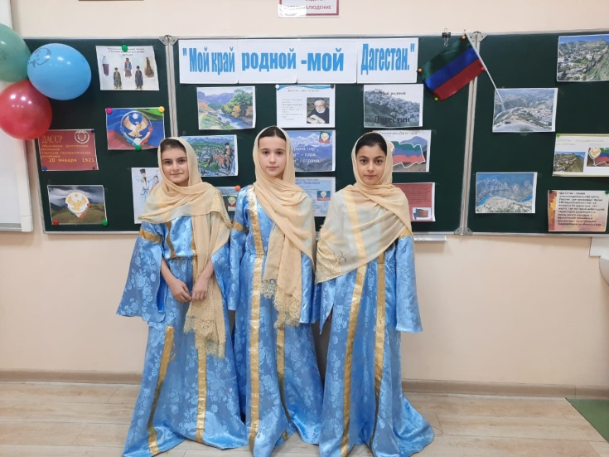
4-й ученик: Общая земля, родственные языки, особый национальный характер, единая культура объединяют народы Дагестана. Свою культуру

народы Дагестана называют «маданият» - в него входит все, что с древних времен до наших дней создали своими руками и умом народы Дагестана, добрые традиции дружного проживания, традиции братства, родства. Для обеспечения порядка и дисциплины среди людей народы Дагестана создали адаты (законы), кодекс человеческой горской чести, совести намус.

1-й кодекс: Любовь к родному очагу, народу, родной земле.
Здесь у нас такие горы синие, и такие золотые нивы!
Если б все края их цвет восприняли, стала бы земля ещё красивей.
2-й кодекс: Справедливость и честность.
Учили деды в старину:
- Ты не поддакивай вруну,

А иначе тебе придётся
С ним разделить его вину.

3-й кодекс: Доброта, великодушие, милосердие.
Люди, мы стареем и ветшаем,
И с теченьем наших лет и дней
Легче мы своих друзей теряем,
Обретаем их куда трудней.
Если верный конь, поранив ногу,
Вдруг споткнулся, а потом опять,
Не вини его - вини дорогу
И коня не торопись менять.
Люди, я прошу вас, ради бога,
Не стесняйтесь доброты своей.
На земле друзей не так уж много:
Опасайтесь потерять друзей.

4-й кодекс: Честь и собственное достоинство.
Трусоватого мужчину, если встретишь где-нибудь,
Знай, что он не Дагестанец, не из Дага держит путь.
Дагестанские мужчины мелкой дрожью не дрожат,
Своей доблестью и честью больше жизни дорожат.

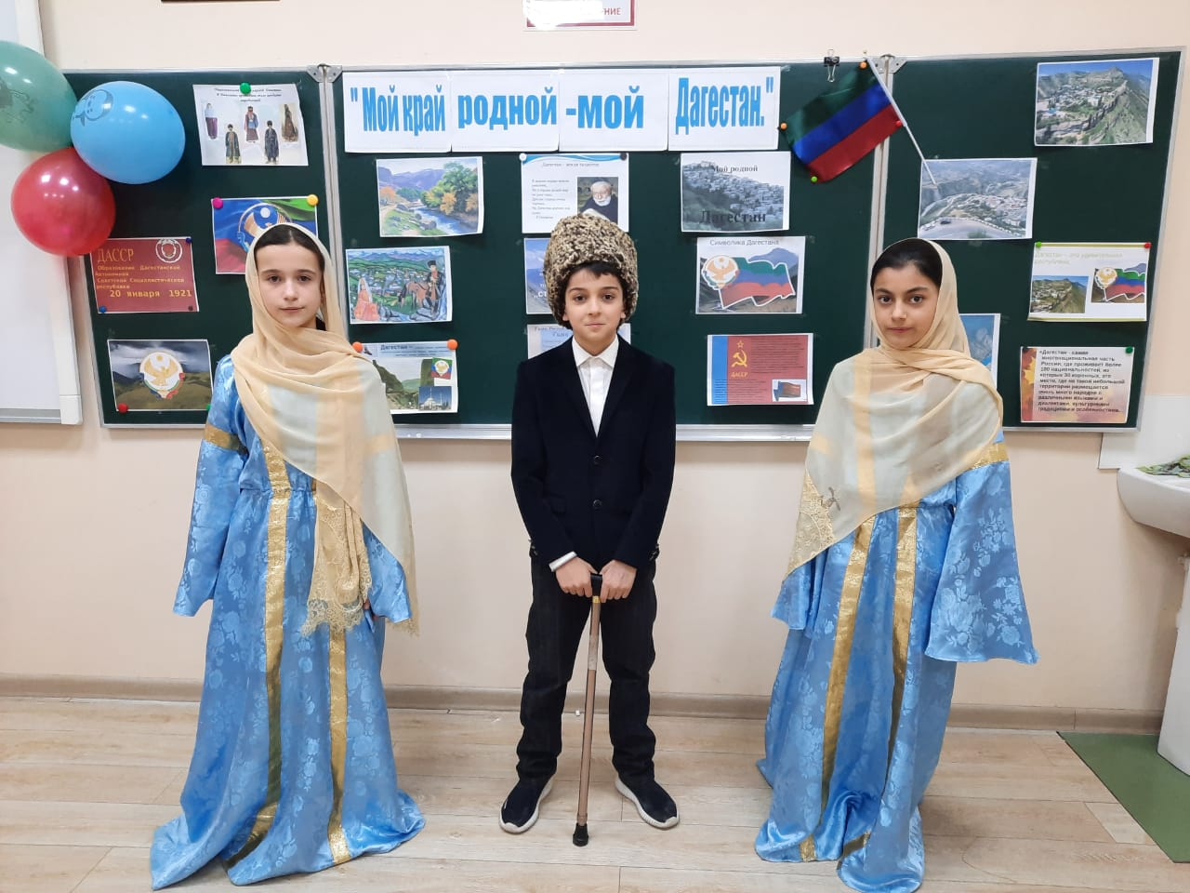

5-й кодекс: Скромность.
Наши девушки стыдливы, ходят плавно как луна –
След в пыли не остается, и походка не слышна.
6-й кодекс: Рассудительность.
Размолвки до вражды не доводи,
Обидчивость – дурная привереда
При встрече словом „Здравствуй” устыди,
Не поздоровавшегося соседа.
7-й кодекс: Дружба и коллективизм.
Один за всех в беде суровой,
Крутой. И все – за одного.
Таков древнейший, вечно новый
Закон народа моего!
8-й кодекс: Уважение к людям.
Зовут отцом того, кто сед,
В почтении к сединам,
Тому, кому не много лет,
Я называю сыном.
9-й кодекс: Трудолюбие.
Пусть пахарь усерден весною - его не похвалят у нас
Лишь только осенней порою увидятся как напоказ
Итоги забот хлебороба – когда уж снопы свезены,
И зерна берутся на пробу в ладони – и если крупны,

И много их в колосе крепком - тогда земледельцу хвала!
У нас так ведется от века. Земля эту мудрость дала.
Итог кл.часа:
Учитель: Испокон – веков славился Дагестан и своим гостеприимством. Говорят, что дом, куда не ходят гости - самый несчастный. В этом отношении наша страна гор самая счастливая. Ибо Дагестан испокон веков славится своим хлебосольством. И всем тем, кто на нашу территорию ступает со словами: “Мир вашему дому!” говорим: “Добро пожаловать!”.
Если в дом нагрянут гости, а хозяева при том
Чешут сонные затылки, улыбаются с трудом.
Знай – они не дагестанцы, не из Дага их родня,
В Дагестане жить не станет их семейка и полдня!
Пусть придет хоть вся планета! В очаге у нас огонь,
Никогда не охладеет для гостей его ладонь.
Знай же, друг, что это племя выражает существо
Дагестанца, дагестанки, Дагестана моего.
Учитель: Мы сохранили эту добрую традицию и решили встретить наших гостей по-дагестански (звучит дагестанская мелодия).

